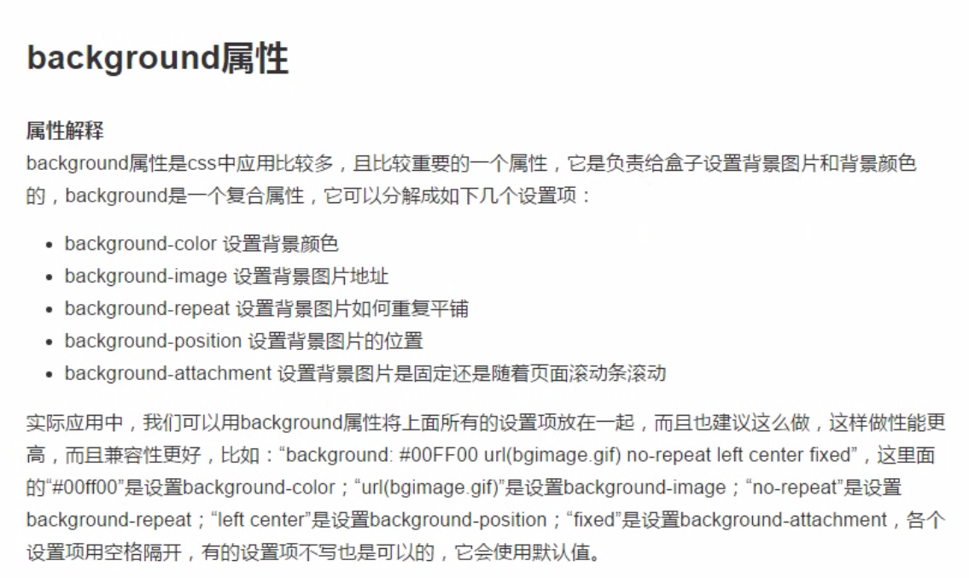

Background-image属性：通过url(images/xxx.jpg)

写图片地址的时候，要用url将图片地址包起来

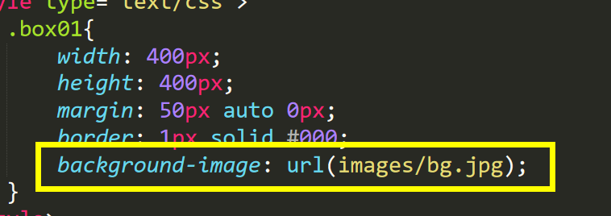

把image当背景的时候，默认是把这个盒子平铺完

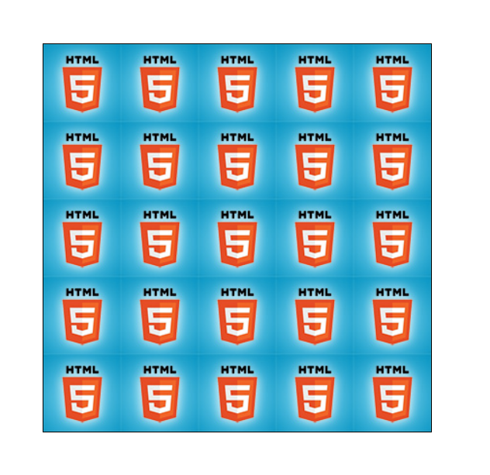

因此可以用background-repeat属性来设置如何平铺，有以下几个值可以选择

Repeat-x：即平铺x轴方向

Repeat-y：即平铺y轴方向

No-repeat：只平铺一次

Repeat：就是默认值，默认把整个盒子都平铺完

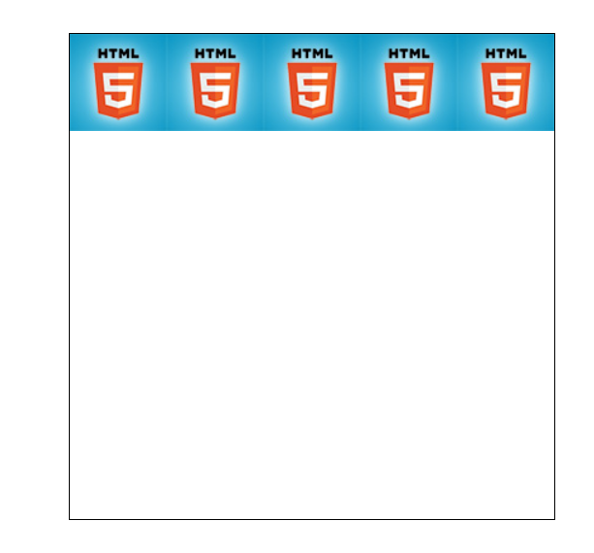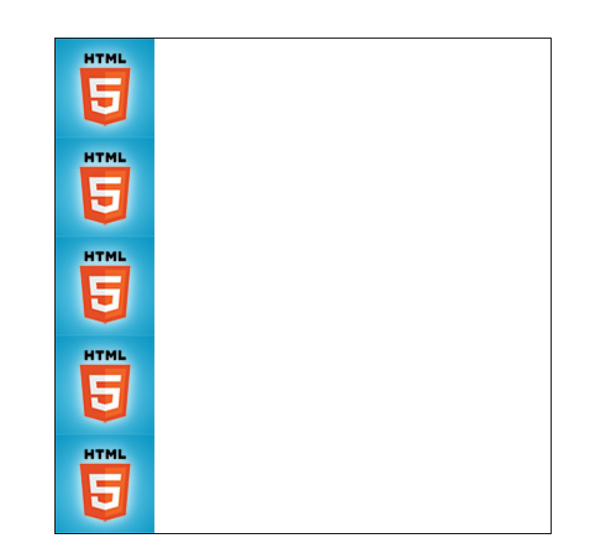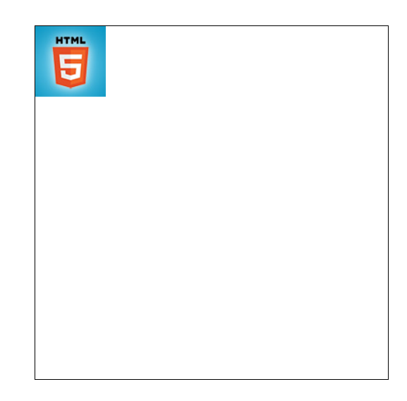

可以通过background-position来设置背景图片的位置，可以通过left、right、top、bottom来设置位置

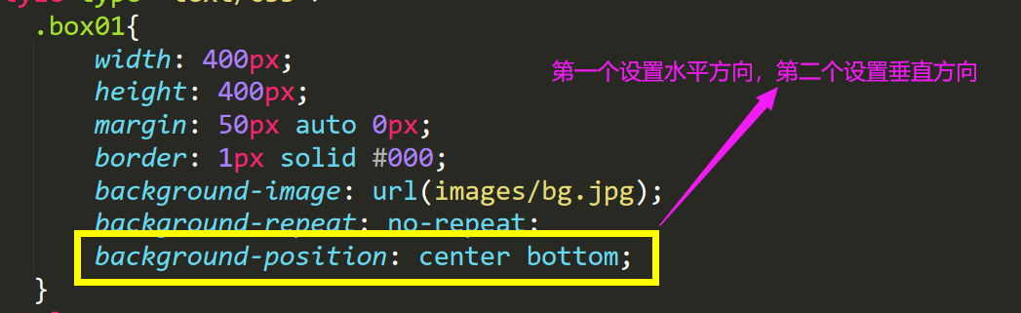

不仅可以通过以上写方位的方法来控制位置，还可以通过写数值

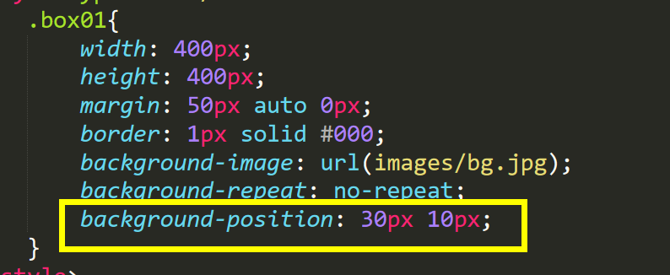

以上两种方法，第一个都是控制水平方向，第二个都是控制垂直方向，当然，不仅可以给正值，还可以给负值，数字和方位值可以配合使用

Background-color：就是设置背景色

Background-attachment：设置背景图片是固定的还是随着页面滚动条滚动

Background-attachment有三个值，一个是fixed，表示背景图片固定，即当网页很长的时候，拖动滚动条，只有内容在动，而背景图案不动，如下图所示

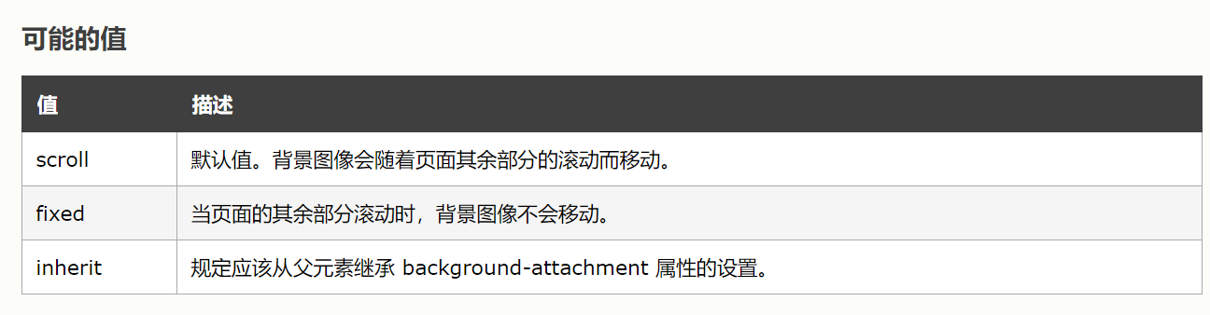

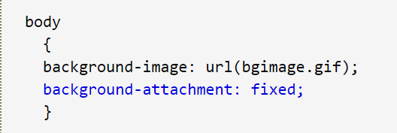

可以把以上所有的属性全部归在background里面来设置，其顺序没有固定要求，但是设置定位的时候最好写在一起，而且前面的是水平方向，后面的是垂直方向



当然也不一定要把所有的属性都写出来，需要设置什么就写什么，没有设置的就设置为默认值

注意：如果盒子没有图片大的话，那么盒子背景的图案就只有对应部分的图案，如果不设置定位的话，那么就默认是左上角对应大小的图案